Ионная кумуляция при электролизе с коническим катодом и
генерация сверхвысоких давлений

В.Г. Гришин

English version

При электролизе твердого электролита обнаружено усиление межионного взаимодействия вдоль склонов конического катода. Это подтверждается как электрическими измерениями, так и механическим разрушением образца. Какие-либо пределы этой кумуляции до сих пор не обнаружены. Эффект пригоден для генерации сверхвысоких давлений.

PACS 66.10.Ed, 66.20.-x, 62.50.+p, 07.35.+k, 81.10.Fq

1. ВВЕДЕНИЕ.

Стандартные методы технологии высоких давлений (напр. Бриджмановские или алмазные наковальни) используют механическое оборудование, осуществляющее концентрацию некоторой внешней нагрузки на очень малую площадь. Игла делает нечто подобное, хотя геометрия наковален совсем иная. Эти методы, развивая на настоящее время давления в несколько Mbar, приводят только к 20-30% уменьшению объема материала. Ни одна лаборатория не имеет возможности десяти или стократного статического сокращения межатомного расстояния даже в микроскопических областях. Пары частиц сближаются в ускорителях, но на очень короткое время. И только астрономические объекты (ядро Земли, белые карлики) способны конденсировать материю до такого уровня. Даже двукратное постоянное сокращение междейтронного расстояния (в D₂ молекуле) должно привести к существенной скорости пикноядерной реакции синтеза [1], что может служить показателем достижения ультравысоких давлений. Результаты исследования применимы и к стандартным задачам технологии высоких давлений (металлический водород и другие фазовые переходы).
Ранее генерация высоких давлений предполагалась при прохождении дендрита через кристалл электролита [2,3]. Там рассматривался иной механизм ионной фокусировки внутри широкой плоской трещины, заполненной натрием. Анализировалось и макроскопическое механическое действие ионного тока [4]. Однако плоская геометрия электродов и здесь исключала любую попытку кумулировать напряжения, возникающие вблизи инертного катода.
В этой работе представляется полностью немеханический метод генерации давления. Конический образец (рис.1) демонстрирует его основную идею. Фактически это Бриджмановская наковальня без каких-либо движущихся частей, где вместо внешней механической нагрузки электрохимические силы вызывают напряжения вблизи основания конуса, которые затем усиливаются вдоль его склонов. Хотя идея кажется очень простой, ни существование кумуляции, ни ее отсутствие не может быть доказано теоретически. Например,

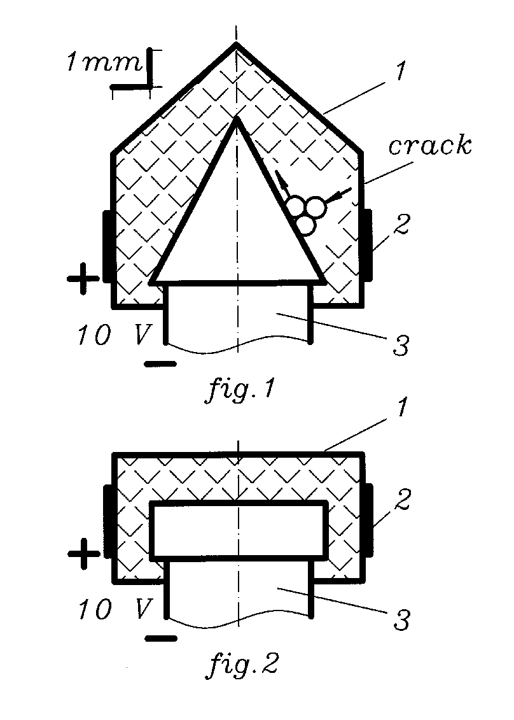
Рис.1,2. Исследуемые образцы:
1 - электролит, 2 - анод (алюминиевая фольга), 3 - катод;
crack - положение трещины в зоне наибольшей толщины электролита демонстрирует концентрацию напряжений по сравнению с основанием конуса

межатомные силы могли бы рассеиваться микрорельефом поверхности катода, что привело бы к передаче первоначальной нагрузки всему объему электролита.
Как будет ясно ниже, Природа помогает нам здесь, и поверхность улучшает сама себя даже без предварительной полировки. Другие вопросы о балансе сил между ионами и кристаллической решеткой были поставлены ранее [5].

2. ПОДТВЕРЖДЕНИЕ УСИЛЕНИЯ ДАВЛЕНИЯ.

Сравнивался электролиз конического (рис.1) и цилиндрического (рис.2) образцов. Ионы натрия (Na⁺) двигаются через электролит и накапливаются на поверхности катода. Когда поверхность насытится натрием, ток останавливается. Но даже при первом электролизе, полный заряд, проходящий через конический образец, в два раза превышал заряд в цилиндрическом случае (около 0.05 C), хотя покрытые электролитом площади обоих катодов равны.
Затем электролит заменялся на новый. Результаты в цилиндрическом случае при этом не изменялись, но проводимость и полный заряд, проходящий через конический образец, увеличились из-за упомянутой самополировки поверхности катода при первом электролизе. При третьем электролизе начинается разрушение электролита. Характер разрушения зависит от температуры, определяющей является ли электролит хрупким или пластичным. В хрупком случае появляется трещина (рис.1), и ток подобно цилиндрическому скоро прекращается, поскольку кумулятивное взаимодействие ионов исчезает в момент разрушения образца.
Пластической деформации соответствует очень большая проводимость и проходящий заряд. Развиваемые при пластической деформации напряжения ограничены, и этого режима следует избегать. Предпочтительно хрупкое состояние электролита.
К настоящему времени эксперименты повторены с меньшими катодами (диаметром до 0.2 мм). Размеры электролита не изменялись и прочность образцов должна была бы быть значительно выше. Тем не менее, сформулированные результаты повторяются снова, исключая характер трещины. Она выходит на поверхность образца в виде большого количества пузырьков, образующих пористое пятно или полосу.
Упомянутые практические применения эффекта требуют более прочного и жесткого ионно-проводящего вещества, такого как β-алюминат натрия, и еще меньших катодов. В этом случае развиваемое давление не должно иметь ограничений.

3. ДЕТАЛИ ЭКСПЕРИМЕНТА.

Эти замечания не относятся к сущности метода и не должны иметь место в экспериментах с другими электролитами.
В качестве ионно-проводящего вещества (1 рис.1,2) применялся стеарат натрия ( C₁₇H₃₅COONa). Его температура плавления – 250°C и примерно при 180°C электролит обеспечивает через исходный образец 0.05-0.1mA тока Na⁺ ионов. Анионный ток невозможен из-за длинного гидрокарбонатного хвоста. Натрий не может утекать в атмосферу и диффундировать через электрод, что было бы характерно для водорода. Вещество достаточно прочно и хрупко, предотвращая пластическую деформацию образцов. Электролит не обладает электронной проводимостью.
Поверхности стальных катодов шлифовались до состояния белого металла и очищались спиртом. Точность изготовления конической вершины не превышала 0.2 mm. Равные площади обоих катодов покрывались электролитом при его кристаллизации из расплава. Теплота кристаллизации отводилась через электроды, что определяет форму внешних поверхностей образца. Малая теплопроводность стеарата натрия ограничивает толщину слоя электролита над стальной поверхностью. Это единственная технологическая проблема исследования.
Между электролизами конический катод очищался без каких-либо абразивов
для сохранения состояния поверхности, возникающего в процессе ее ионного рафинирования.
Уровень температуры устанавливался по начальной проводимости образца. Так для проявления хрупкого режима разрушения, температура снижалась до такого уровня, когда начальный ток рафинированного образца вернулся на уровень исходного образца (0.05-0.1 mA).
Отмеченная на рис.1 трещина направлена вдоль оси конуса, демонстрируя трансверсальный характер напряжений в электролите. В коническом образце трещина появлялась также после первого и второго электролиза. Но происходило это после нескольких дней хранения при комнатной температуре. Располагалась эта трещина у основания конуса.
ССЫЛКИ

1. Я. Зельдович, С. Герштейн, УФН 71, 581 (1960).

2. M. Brennan, Electrochim. Acta, 25, 621 (1980).

3. A. Virkar, C. Miller and R. Gordon, Electrochim. Acta 26, 1023 (1981).

4. Ю. Гербштейн, С. Никитин, Ф. Чудновский, ФТТ 28, 1793 (1986).

5. V. Grishin , The electrocumulation effect numerical simulation, CERN e-archive.
2001.

Another keywords: polarization, depolarization, ionic conductor,
superionic conductor, ice, crystal, strain, V-center, V-centre, doped
crystal, interstitial impurity, intrinsic color center, high pressure
technology, Bridgman anvil, experiment, crowdion, dielectric, proton,
layer, defect, lattice, dynamics, electromigration, mobility, muon
catalysis, concentration, doping, dopant, conductivity, pycnonuclear
reaction, permittivity, dielectric constant, point defects,
interstitials, polarizability, imperfection, defect centers, glass,
epitaxy, sodium hydroxide, metallic substrate, melt, crystallization,
point, tip, susceptibility, ferroelectric, ordering, force, correlation,
collective, shift, distortion, coalescence, crowdions, electrolysis,
cone, slope, slopes, glass.

An experimental result: Ice SuperPolarization. <http://to2084.narod.ru/index.html#exp>

Questions and answers. <http://to2084.narod.ru/Question.htm>

Numerical simulation results. <http://to2084.narod.ru/Simul.htm>

Long-time-current experimental result with conical cathode:
Part I. <http://to2084.narod.ru/Cone2.htm>
Part II. ^{NEW} <http://to2084.narod.ru/Cone2.htm#II>

